МКУ «УПРАВЛЕНИЕ ОБРАЗОВАНИЯ ШЕБЕКИНСКОГО РАЙОНА»

ПРИКАЗ

22.09.2017 г. № 1353

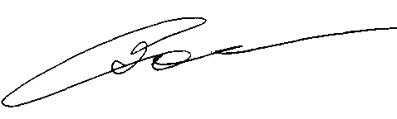
Об установлении квоты победителей
и призёров школьного этапа
всероссийской олимпиады школьников по физике

На основании приказа Министерства образования и науки Российской Федерации от 18 ноября 2013 г. № 1252 "Об утверждении Порядка проведения всероссийской олимпиады школьников" с изменениями и дополнениями от 17.03.2015 г., протокола заседания оргкомитета школьного этапа всероссийской олимпиады школьников от 22.09.2017 г. № 1 приказываю:

1. Установить квоту победителей и призёров школьного этапа олимпиады по физике:

Класс | Квота победителей, (%) | Квота призёров, (%)
5 | 20 | 60
6 | 15 | 60
7 | 9 | 29,5
8 | 5 | 18
9 | 8 | 29
10 | 11 | 33
11 | 8 | 40

2. Контроль за исполнением приказа возложить на заведующего информационно-методическим центром МКУ «Управление образования Шебекинского района» Сарайкину Е.Н.

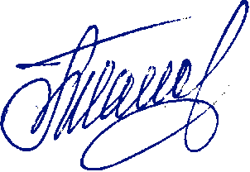
Начальник
МКУ «Управление образования
Шебекинского района» Г. Шаповалова

